- DATOS DEL INFORME
Servicio :
Disposición Final Hospitalarios X Recolección, Barrido y Limpieza – ASE # _5_
concesionario Área Limpia D.C. S.A.S. E.S.P.
Período de análisis: Enero 2019

- DESARROLLO DEL INFORME
El presente informe consolida la información y las evidencias de las actividades realizadas en el periodo del mes de enero 2019, para el Área de Servicio Exclusivo-ASE 5, la cual comprende la localidad de Suba.

Para este periodo, se presenta un seguimiento general a la prestación del servicio público de aseo en el ASE 5:

- RECOLECCIÓN Y TRANSPORTE

El seguimiento al servicio de recolección y trasporte se realizó a través de la plataforma SIGAB, donde se realizó la consulta por seguimiento histórico de la ruta 02058, asignada a la frecuencia martes jueves y sábado, tal como se observa en la siguiente imagen:

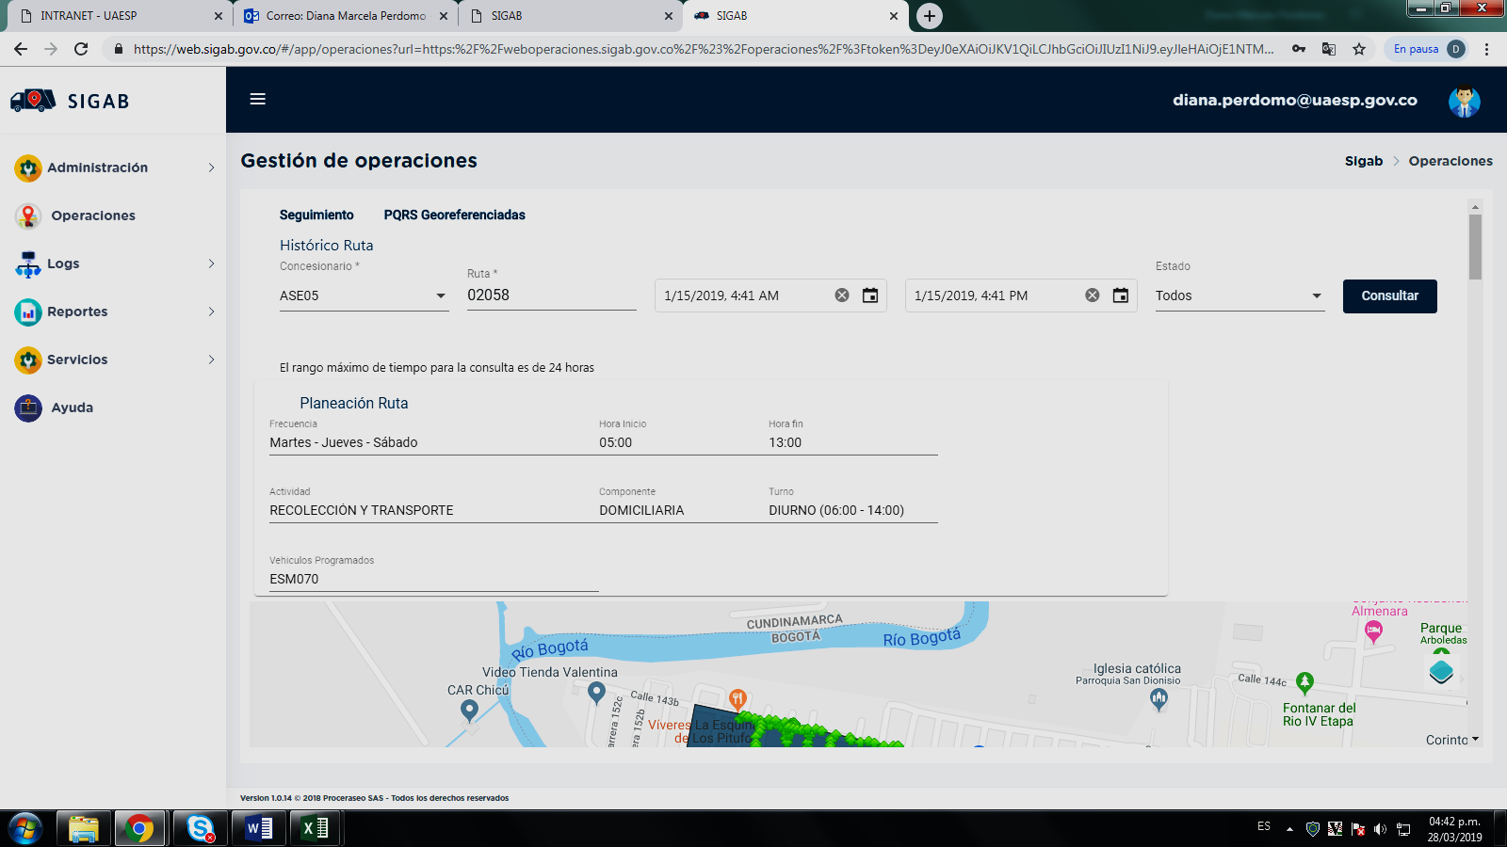
Imagen No. 1: Información ruta 02058. Fuente: SIGAB consulta desde usuario: diana.perdomo

Como resultado de la consulta se observa que el vehículo con número internor 5152 realizó todo el trazado de la microrruta iniciando a las 6:25am y fanalizando a las 9:10am, tal como se muestran en la imagen No. 2 y tabla No. 1

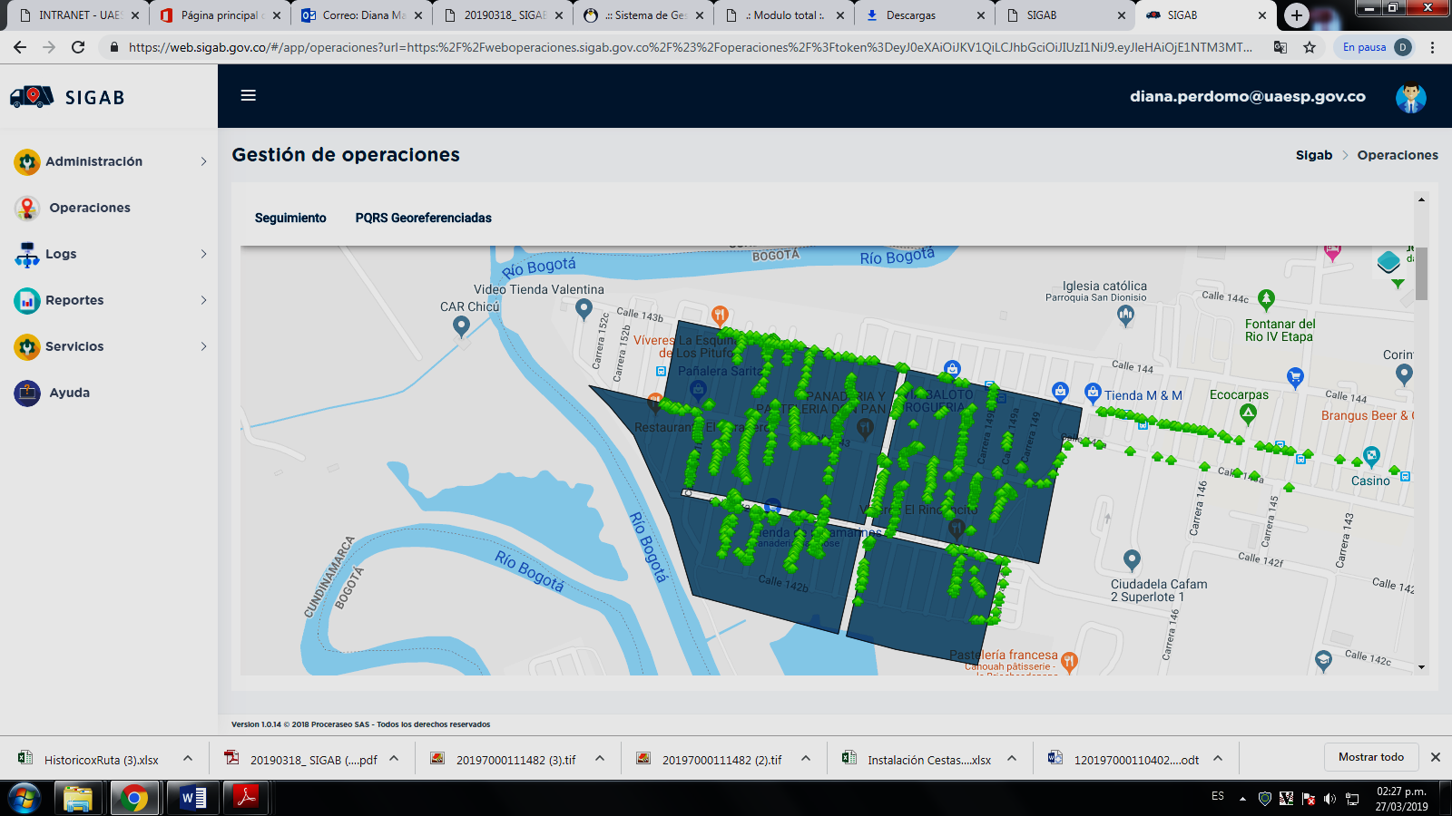
Imagen No. 2: Recorrido de la microrruta. Fuente: SIGAB consulta desde usuario: diana.perdomo

Se resalta que la ruta consultada correspondió al servicio de recolección prestado el día martes 15 de enero de 2019, donde se observa el ingreso del vehículo por las vías, así como también el polígono correspondiente a la microrruta atendida.

Tabla No.1: Información extraída del reporte de ruta del SIGAB del inicio y fin de la ruta 02058

Placa Vehículo | Numero Interno | Fecha Reporte | Estado
ESM070 | 5152 | 15/01/19 06:25:13 | EN_RUTA
ESM070 | 5152 | 15/01/19 09:09:27 | EN_RUTA
ESM070 | 5152 | 15/01/19 09:10:51 | FIN_RUTA
Fuente: SIGAB consulta desde usuario: diana.perdomo

Revisiones en campo por parte de la UAESP

Para este periodo se adelantó verificación al servicio de recolección y transporte a través de contenedores sobre la carrera 45 A con calle 105, donde se evidenció que el contenedor destinado para los residuos sólidos aprovechables no fue utilizado adecuadamente, toda vez que se evidenciaron residuos ordinarios dentro del contenedor, así como regueros en el alrededor de este.

Posteriormente el concesionario de aseo Área Limpia D.C. S.A.S. E.S.P. adelantó la recolección de los residuos de los contenedores, haciendo un repaso con el vehículo de carga trasera, dejando el área pública en óptimas condiciones, tal como se observa en el informe de visita administrativa y de campo del día 15/01/2019, el cual se anexa.

Conclusiones del servicio de Recolección y transporte

La Interventoría no registró eventos de incumplimiento en la frecuencia y horario de la prestación del servicio de recolección en las verificaciones de campo y en las revisiones de las microrrutas que arrojaron datos en el SIGAB

No obstante, la interventoría deja en seguimiento la calidad en la prestación del servicio de recolección de residuos vegetales en los barrios: Las Flores, Costa Azul, Aures y Tibabuyes principalmente.

Adicionalmente, deja la novedad por los registros en el Relleno Sanitario Doña Juana-RSDJ de las microrrutas 04071, la microrruta 4073ymicrorruta 04079, cuyos vehículos presentaron eventos de exceso en el peso bruto vehicular.

Finalmente, y de acuerdo con la información reportada por la interventoría del servicio público de aseo Consorcio Proyección Capital el total de toneladas recogidas, transportadas y dispuestas en el ASE 5 correspondieron a 24.898,50 toneladas.

- BARRIDO Y LIMPIEZA

Para este periodo se presentan las conclusiones del servicio realizadas por la interventoría:

La Interventoría evidenció el cumplimiento de frecuencias y horarios en el servicio de barrido manual en el mes de enero de 2019 durante las verificaciones en campo tanto en la revisión al proceso como en la revisión de la calidad.

Sin embargo, deja en seguimiento la atención de zonas duras, toda vez que se presentaron novedades especialmente los barrios Britalia, Compartir, El Poa, Gilmar, La Toscana, Las Flores, Mazurén y la Sabana de Tibabuyes. De igual manera, la interventoría informa sobre las novedades encontradas en cestas sin bolsas, durante las verificaciones adelantadas para este periodo.

- CESTAS PÚBLICAS

Para la localidad de Suba el concesionario de aseo adelantará la instalación de 400 cestas o 200 pares de cestas destinadas para residuos aprovechables y no aprovechables en el tipo 1 cestas M-121, diseño que fue establecido a través de la Resolución 1546 de 2018 de la Secretaría Distrital de Planeación.

Por lo anterior, la interventoría Proyección Capital adelantó verificación de la adquisición de las cestas tipo 1 M-121 en el marco de la Adición 04 al contrato No. 287 de 2018, que para el mes de enero se adelantó una visita con la siguiente información:

Tabla No.2: Información tomada de la Interventoría de la vista para revisión de adquisición de cestas Tipo 1-M121
Fechas de las visitas | Cestas verificadas por interventoría
Enero 17 de 2019 | 112
Fuente: Información tomada del informe Proyección Capital enero 2019

- PODA DE ÁRBOLES:

Como aspecto importante de mencionar para este componente, durante el periodo de enero 2019, se informa que la Secretaría Distrital de Ambiente aprobó el Plan de Podas para el ASE 5, a través del Concepto Técnico No. 17937 del 28 de diciembre de 2018, el cual iniciará en operación a partir del mes de febrero de 2019, por parte del concesionario de aseo Área Limpia D.C. S.A.S. E.S.P.

Conclusiones del servicio de poda de árboles
De acuerdo con el informe presentado por la interventoría, para el mes de enero se puede concluir que se ejecutó la totalidad de la programación, el porcentaje de cumplimiento durante este mes aumento respecto al mes anterior en un 16,76%. La ejecución de actividades para enero se presentó en once barrios de la localidad siendo los barrios de Portales del Norte, Bosque de San Jorge y Niza Sur los barrios más representativos. La especie predominante en la localidad de Suba para este mes de intervención fue la del Jazmín del Cabo.

- CORTE DE CÉSPED:

De acuerdo con el informe presentado por la interventoría, para enero se no presentaron retrasos en la ejecución de la programación. Sin embargo, la interventoría deja como seguimiento por las falencias en cuanto a aspectos de calidad final como lo son el bordeo, la intervención incompleta, el plateo y el daño mecánico a individuos arbóreos y adicionalmente a los tiempos de ejecución de la programación mensual.

Por otro lado, es importante mencionar que se celebró la Adición No. 03 al Contrato No. 287 de 2018, el cual tiene como objeto dos frecuencias adicionales de corte de césped en el ASE 5, correspondiente al mes de enero 2019 un total de metros cuadrados intervenidos para este periodo 2.971.682,81.

- GESTIÓN SOCIAL:

Desde este componente y desde la gestión adelantada por parte de la UAESP, se adelantó la reunión de la mesa de trabajo del barrio san Gabriel de Suba, dando cumplimiento a todos los compromisos y dando cierre a la misma, tal como se observa en el acta adjunta al presente informe.

Conclusiones

De acuerdo con la información reportada por la interventoría el Concesionario ejecutó la mayor parte de las actividades programadas durante el mes de enero de 2019.

Según el plan de instalación de contenedores superficiales, desde Relaciones con la Comunidad del concesionario Área Limpia brindó información sobre el plan de contenerización en la localidad.

Sin embargo, la interventoría presentó como observación que el concesionario continúa presentando falencias en la presentación de los informes; observándose fallas en la completitud de los soportes, la relación de datos como PQR u otros datos entre todo el compendio de documentos (sabana en Excel, informe en Word y anexos).

- SOLICITUDES DE ACCIÓN CORRECTIVAS:

la Interventoría en el mes de enero formuló dos (2)Solicitudesde Acción Correctiva–SAC, así:

- Solicitud de acción correctiva No.30, relacionada con la falta de información de contenerización en la página webdel concesionario. Con radicado UAESP 20197000003892 04/01/2019

- Solicitud de acción correctiva No.31, relacionada con el ajuste de garantíasde cumplimiento al valor del primer cuatrienioCon radicado UAESP 20197000012022 15/01/2019.

Sin embargo, a continuación, se presentan las SAC que fueron cerradas en el mes de enero 2019 y las demás solicitudes que continúan en seguimiento para febrero 2019:

No. SAC | TEMA | FECHA DE INICIO | FECHA FINAL | ACCIONES
SAC No. 26 | Recolección de residuos vegetales | 31/11/018 | 08/01/019 | CERRADA UAESP-CPC-ASE5-0873-19 del 8 de enero del 2019. Radicado UAESP N°20197000005232
SAC No. 28 | Problemática barrido y limpieza atención de áreas duras | 23/11/018 |  | EN PROCESO DE ANÁLISIS: Mediante comunicado de 9 de enero de 2019 Concesionario allega Cronograma en el formato requerido, mediante radicado UAESP 20197000030122 del 30/01/2019 de 30 de enero de 2019. se remite cronograma a la UAESP, en seguimiento y a la espera de la aprobación por parte de la interventoría para dar visto bueno por parte de la UAESP. Lo anterior, toda vez que no se remitió documento original con las firmas del concesionario ni de la interventoría.
SAC No. 30 | Relacionada con la falta de información de contenerización en la página web del concesionario | 04/01/019 |  | EN PROCESO DE ANÁLISIS RESPUESTA CONCESIONARIO Mediante comunicado de 9 de enero de 2019
SAC No. 31 | Relacionada con el ajuste garantías de cumplimiento al valor del primer cuatrienio | 04/01/019 |  | EN PROCESO DE ANÁLISIS RESPUESTA CONCESIONARIO Mediante comunicado de 21 de enero de 2019 responde a solicitud
Fuente: Información tomada del informe de Proyección Capital enero 2019

* Describa aquí todas las actividades de supervisión y control planificadas, teniendo en cuenta los informes de Interventorías, Convenios, Operadores o prestadores del servicio e informes de visitas administrativas y de campo, Estados financieros e Indicadores.

- APROBACIÓN DEL SUBDIRECTOR (A)
Fecha de aprobación: ___/___/___ Nombre _________________________________________ Firma ___________________________

Nombre de los profesionales que apoyan la supervisión y control del servicio:

Nombre: DIANA MARCELA PERDOMO BELTRÁN Cargo: PROFESIONAL UNIVERSITARIO Firma: _____________________

Nombre: JUAN CARLOS CASTILLO No. de Contrato: CD163 de 2019 Firma: _____________________
** Se incluye la totalidad de los participantes.

